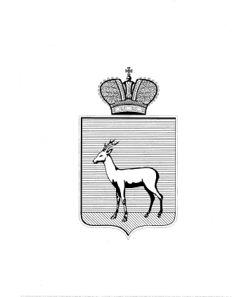
АДМИНИСТРАЦИЯ
ПРОМЫШЛЕННОГО ВНУТРИГОРОДСКОГО РАЙОНА
ГОРОДСКОГО ОКРУГА САМАРА

РЕШЕНИЕ
____________________№____________________

О выявлении правообладателя ранее учтённого объекта недвижимости

В соответствии с положениями Федерального закона от 06.10.2003 № 131-ФЗ «Об общих принципах организации местного самоуправления в Российской Федерации», Федерального Закона от 30.12.2020 № 518-ФЗ «О внесении изменений в отдельные законодательные Российской Федерации», статьи 69.1 Федерального закона от 13.06.2015 года № 218-ФЗ «О государственной регистрации недвижимости»:
- В отношении ранее учтённого объекта недвижимости, квартиры № 51, площадью 39,80 кв.м. (кадастровый номер 63:01:0705001:3256) в доме № 15 по ул. Солнечной, г. Самара, Промышленный район, выявлен правообладатель: …персональные данные гражданина…
- Подтверждающие документы:
- копия договора передачи квартир в собственность граждан от 25 июня 1993г., квартира № 51 (площадью 39,80 кв.м.) в доме № 15, по ул. Солнечной г. Самара;
3. Копия страхового свидетельства государственного пенсионного страхования № 036-554-820-64.
4. Настоящее Решение вступает в силу после его подписания.
5. Контроль за выполнением настоящего Распоряжения возложить
на заместителя главы Промышленного внутригородского района городского округа Самара.

Временно исполняющий полномочия  Главы Промышленного  внутригородского района  городского округа Самара | Т.Э. Куклева

